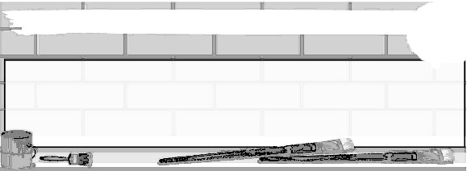
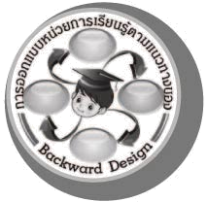
การออกแบบหน่วยการเรียนรู้ตามแนวทางของ Backward Design

หน่วยการเรียนรู้ที่ 2 เรื่อง ความรู้สึกของฉัน
รหัส-ชื่อรายวิชา ศ 111  กลุ่มสาระการเรียนรู้ศิลปะ : ทัศนศิลป์
ชั้นประถมศึกษาปีที่ 1 ภาคเรียนที่ 1 เวลา 4 ชั่วโมง
ผู้สอน...............................................................โรงเรียน...............................................................


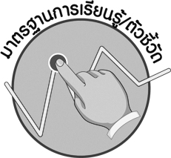
มาตรฐานการเรียนรู้/ตัวชี้วัด

มาตรฐานการเรียนรู้
ศ 1.1 สร้างสรรค์งานทัศนศิลป์ตามจินตนาการและความคิดสร้างสรรค์ วิเคราะห์ วิพากษ์วิจารณ์คุณค่างานทัศนศิลป์ ถ่ายทอดความรู้สึก ความคิดต่องานศิลปะอย่างอิสระ ชื่นชมและประยุกต์ใช้ในชีวิตประจำวัน
ตัวชี้วัด
ศ 1.1 ป.1/2 บอกความรู้สึกที่มีต่อธรรมชาติและสิ่งแวดล้อมรอบตัว
ศ 1.1 ป.1/3 มีทักษะพื้นฐานในการใช้วัสดุ อุปกรณ์สร้างงานทัศนศิลป์

สาระสำคัญ

ธรรมชาติและสิ่งแวดล้อมรอบตัวมีผลต่อความรู้สึกของคนเรา ทั้งความรู้สึกที่ดีและความรู้สึกที่ไม่ดี ซึ่งเราสามารถสร้างผลงานทัศนศิลป์เพื่อถ่ายทอดความรู้สึกเหล่านี้ได้

ความเข้าใจที่คงทน (Enduring Understanding)

ความรู้สึกเป็นการรับรู้และสัมผัสถึงสิ่งต่าง ๆ ที่มากระทบ สามารถนำมาสร้างสรรค์ผลงานเพื่อถ่ายทอดความรู้สึกได้

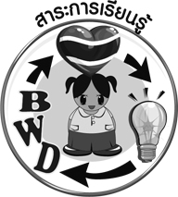
สาระการเรียนรู้

- ความหมายของความรู้สึก
- ประเภทของความรู้สึก
- ความรู้สึกกับสิ่งแวดล้อม
- การถ่ายทอดความรู้สึกออกมาเป็นผลงาน

คุณลักษณะอันพึงประสงค์

ใฝ่เรียนรู้
ตัวชี้วัดที่ 4.1 ตั้งใจ เพียรพยายามในการเรียนและเข้าร่วมกิจกรรมการเรียนรู้

สมรรถนะสำคัญของผู้เรียน

ความสามารถในการสื่อสาร

ชิ้นงานหรือภาระงาน (หลักฐาน ร่องรอยแสดงความรู้)

 ภาพวาดแสดงความรู้สึก
 ชิ้นงานที่ 2 เรื่อง การวาดภาพแสดงความรู้สึก

การประเมินผล

1. การประเมินผลตัวชี้วัด
 ชิ้นงานที่ 2 เรื่อง การวาดภาพแสดงความรู้สึก
เกณฑ์การประเมิน | ระดับคะแนน
เกณฑ์การประเมิน | 4 | 3 | 2 | 1
การวาดภาพแสดงความรู้สึก | วาดภาพระบายสีได้สวยงาม สะท้อน  ความรู้สึกได้เหมาะสม แสดงถึงความคิดสร้างสรรค์มาก และแตกต่างจากที่ครูยกตัวอย่าง | วาดภาพระบายสีได้ สวยงาม สะท้อนความรู้สึกได้เหมาะสม แสดงถึงความคิดสร้างสรรค์บ้าง และแตกต่างจากที่ครูยกตัวอย่าง | วาดภาพระบายสีได้ สะท้อนความรู้สึกได้เหมาะสม แสดงถึงความคิดสร้างสรรค์เล็กน้อย | วาดภาพระบายสีได้สะท้อนความรู้สึกได้ แต่ไม่แสดงถึงความคิดสร้างสรรค์
2. การประเมินผลคุณลักษณะอันพึงประสงค์
ใฝ่เรียนรู้
ตัวชี้วัดที่ 4.1 ตั้งใจ เพียรพยายามในการเรียนและเข้าร่วมกิจกรรมการเรียนรู้
พฤติกรรมบ่งชี้ | ไม่ผ่าน (0) | ผ่าน (1) | ดี (2) | ดีเยี่ยม (3)
4.1.1 ตั้งใจเรียน  4.1.2 เอาใจใส่และ  มีความเพียรพยายาม  ในการเรียนรู้  4.1.3 สนใจเข้าร่วม กิจกรรมการเรียนรู้ ต่าง ๆ | ไม่ตั้งใจเรียน | ตั้งใจ เอาใจใส่  ในการเรียน | ตั้งใจเรียน เอาใจใส่  และมีความเพียร-พยายามในการเรียน | ตั้งใจเรียน เอาใจใส่  และมีความเพียร-  พยายามในการเรียนรู้ เข้าร่วมกิจกรรมการเรียนรู้ต่าง ๆ


การจัดกิจกรรมการเรียนรู้

- ให้นักเรียนฟังนิทานเรื่อง แก้วน้อยไม่อยากบิน และร่วมกันแสดงความคิดเห็นเกี่ยวกับความรู้สึกของนกแก้ว
- ให้นักเรียนเล่าประสบการณ์เกี่ยวกับเหตุการณ์ที่ทำให้เกิดความรู้สึกต่าง ๆ
- ให้นักเรียนจำแนกความรู้สึกทางด้านร่างกายและความรู้สึกทางด้านจิตใจ
- ให้นักเรียนร่วมกันอภิปรายในหัวข้อ “ฉันรู้สึก ......” และวาดภาพ
- ให้นักเรียนจินตนาการว่า เจอสัตว์ประหลาด แล้วให้วาดภาพสัตว์ประหลาดนั้น
- ให้นักเรียนแสดงภาพผลงาน พูดคุย วิจารณ์ผลงานและแลกเปลี่ยนความคิดเห็น
- นักเรียนและครูร่วมกันสรุปความรู้ ดังนี้
- ความรู้สึกเป็นการรับรู้และสัมผัสถึงสิ่งต่าง ๆ ที่มากระทบ สามารถนำมาสร้างสรรค์ผลงาน
เพื่อถ่ายทอดความรู้สึกได้

สื่อการเรียนรู้

- นิทานเรื่อง แก้วน้อยไม่อยากบิน
- บัตรคำ
- ชิ้นงานที่ 2 เรื่อง การวาดภาพแสดงความรู้สึก

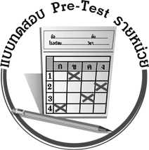
แบบทดสอบก่อนเรียน (Pre-Test)
ได้....................คะแนน
คะแนนเต็ม 10 คะแนน
ชื่อ____________________นามสกุล_____________________เลขที่________ชั้น_________
ให้นักเรียนระบายคำตอบที่ถูกต้องลงในวงกลมตัวเลือกให้เต็มวง (ห้ามระบายนอกวง)
1. สิ่งแวดล้อมในข้อใดให้ความรู้สึกสดชื่นและปลอดโปร่ง
1 สวนดอกไม้ในโรงเรียน
2 โรงงานเสียงดัง
3 ตึกสูงหนาแน่น

2. การกระทำในข้อใด ส่งผลให้ทุกคนเกิดความรู้สึกที่ดีได้
1 ปลูกต้นไม้
2 ทะเลาะกับเพื่อน
3 ทิ้งขยะไม่เป็นที่

3. ถ้านักเรียนกำลังรู้สึกถึงความสงบเงียบ นักเรียนจะวาดภาพใด
1 ภาพงานแข่งกีฬาของโรงเรียน
2 ภาพสวนสนุก
3 ภาพวัด

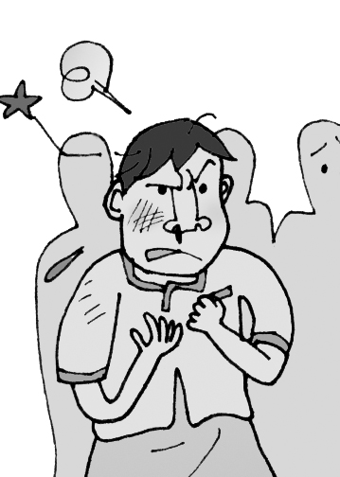
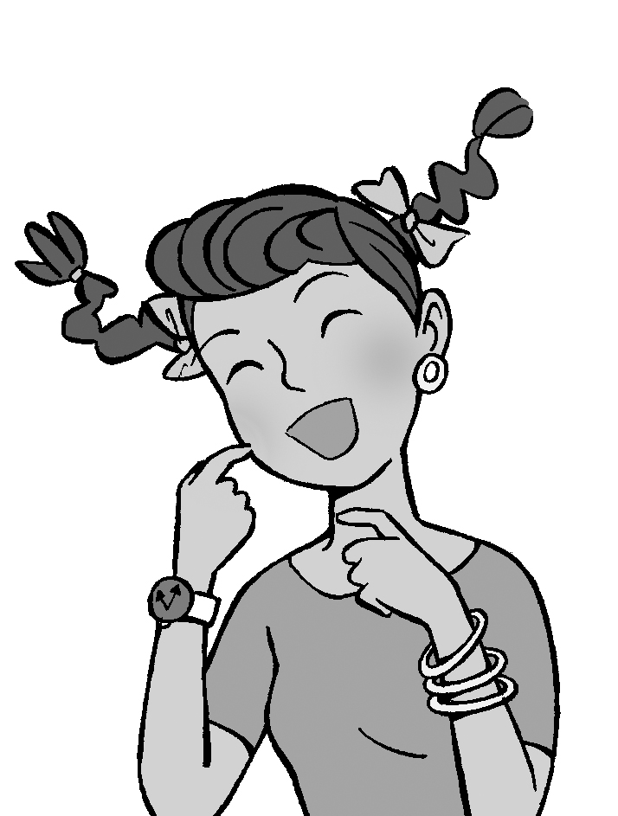
4. ภาพใดต่อไปนี้แสดงความรู้สึกโกรธ
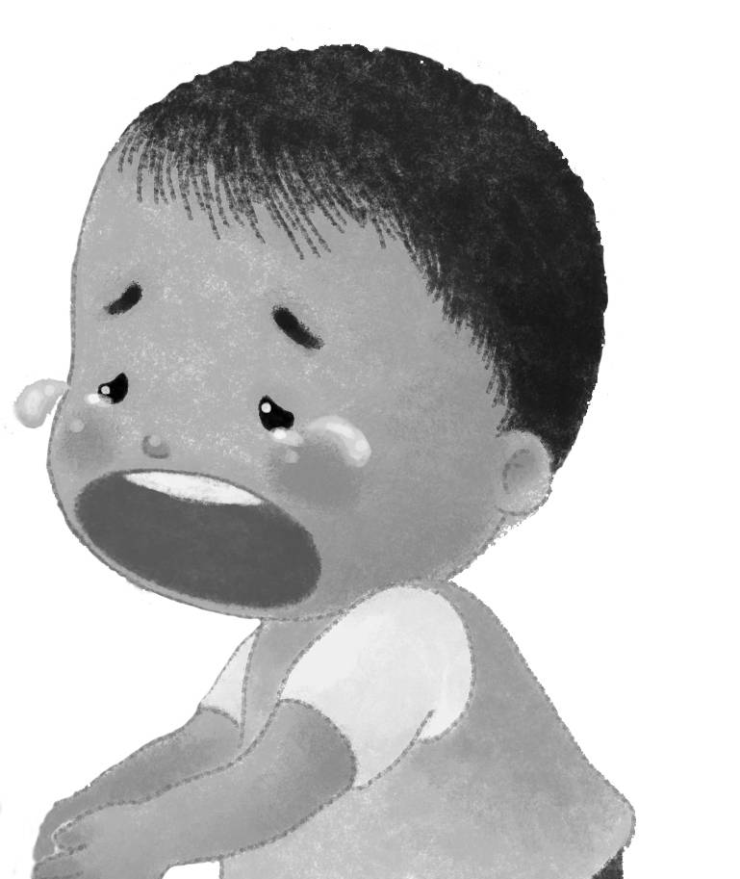
1 2 3

5. นักเรียนควรวาดภาพอะไรเป็นของขวัญให้เพื่อนที่กำลังไม่สบาย
1 หนังสือ
2 ใบไม้
3 ดอกไม้

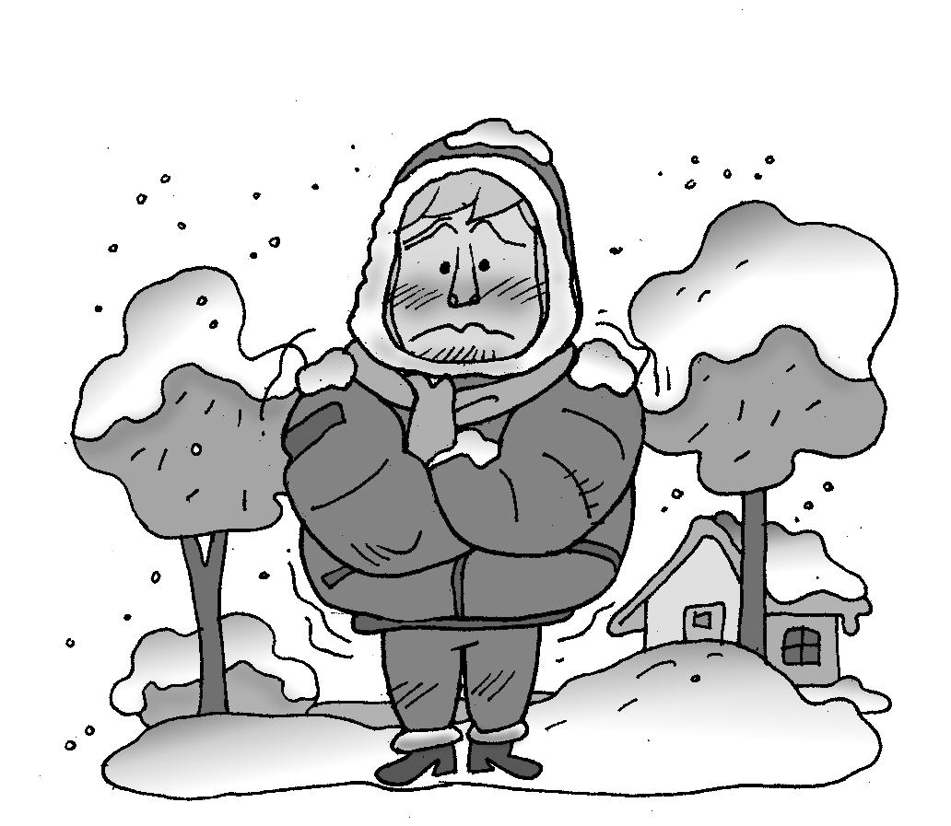
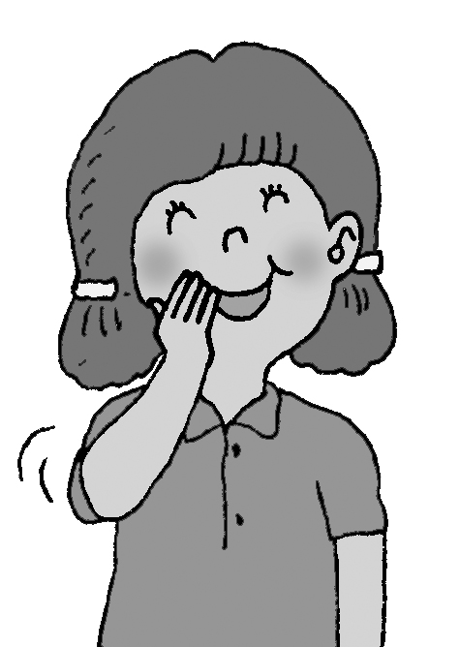
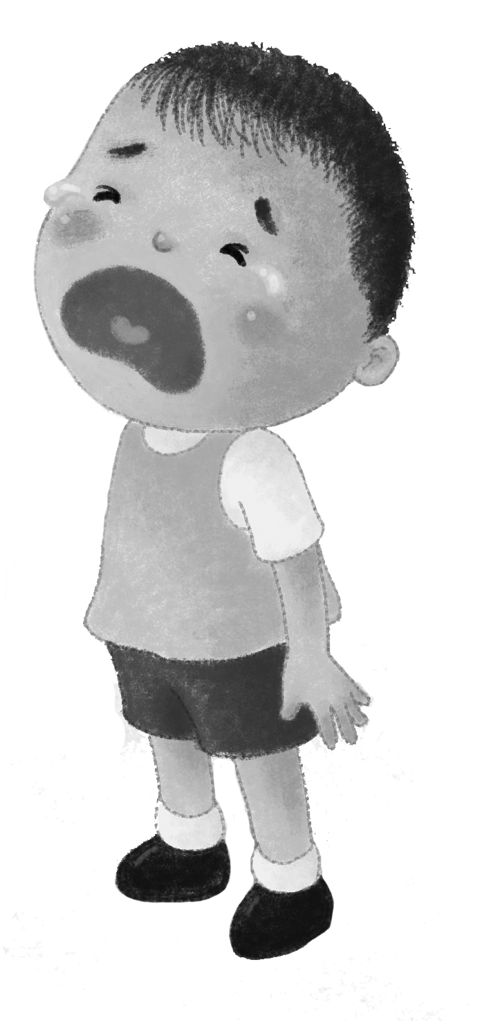
6. ภาพใดต่อไปนี้แสดงความรู้สึกทางด้านร่างกาย

1 2 3

7. ความรู้สึกแบ่งออกเป็นกี่ประเภท
1 1 ประเภท
2 2 ประเภท
3 3 ประเภท

8. ความรู้สึก คืออะไร
1 การที่เราเข้าใจถึงสิ่งต่างๆ ที่มากระทบ
2 การที่เราได้เป็นเจ้าของสิ่งต่างๆ ที่มากระทบ
3 การที่เราได้รู้และสัมผัสถึงสิ่งต่างๆ ที่มากระทบ

9. เส้นใดต่อไปนี้แสดงความรู้สึกมั่นคง


1 2 3

10. คนที่กำลังพูดถึงทุ่งหญ้าเขียวขจี ควรจะเป็นใคร
1 แจนบอกว่า “อึดอัด”
2 จอยบอกว่า “สดชื่น”
3 จิ๊บบอกว่า “มึนงง”

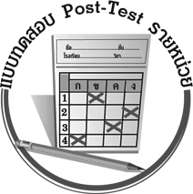
แบบทดสอบหลังเรียน (Post-Test)
ได้....................คะแนน
คะแนนเต็ม 10 คะแนน
ชื่อ_____________________นามสกุล_____________________เลขที่________ชั้น_________
ให้นักเรียนระบายคำตอบที่ถูกต้องลงในวงกลมตัวเลือกให้เต็มวง (ห้ามระบายนอกวง)
1. ภาพใดต่อไปนี้แสดงความรู้สึกโกรธ
1 2 3

2. ความรู้สึกคืออะไร
1 การที่เราเข้าใจถึงสิ่งต่าง ๆ ที่มากระทบ
2 การที่เราได้เป็นเจ้าของสิ่งต่าง ๆ ที่มากระทบ
3 การที่เราได้รู้และสัมผัสถึงสิ่งต่าง ๆ ที่มากระทบ

3. นักเรียนควรวาดภาพอะไรเป็นของขวัญให้เพื่อนที่กำลังไม่สบาย
1 หนังสือ
2 ใบไม้
3 ดอกไม้

4. ภาพใดต่อไปนี้แสดงความรู้สึกทางด้านร่างกาย
1 2 3

5. ความรู้สึกแบ่งออกเป็นกี่ประเภท
1 1 ประเภท
2 2 ประเภท
3 3 ประเภท

6. การกระทำในข้อใด ส่งผลให้ทุกคนเกิดความรู้สึกที่ดีได้
1 ปลูกต้นไม้
2 ทะเลาะกับเพื่อน
3 ทิ้งขยะไม่เป็นที่

7. สิ่งแวดล้อมในข้อใดให้ความรู้สึกสดชื่นและปลอดโปร่ง
1 สวนดอกไม้ในโรงเรียน
2 โรงงานเสียงดัง
3 ตึกสูงหนาแน่น

8. เส้นใดต่อไปนี้แสดงความรู้สึกมั่นคง

1 2 3

9. คนที่กำลังพูดถึงทุ่งหญ้าเขียวขจี ควรจะเป็นใคร
1 แจนบอกว่า “อึดอัด”
2 จอยบอกว่า “สดชื่น”
3 จิ๊บบอกว่า “มึนงง”

10. ถ้านักเรียนกำลังรู้สึกถึงความสงบเงียบ นักเรียนจะวาดภาพใด
1 ภาพงานแข่งกีฬาของโรงเรียน
2 ภาพสวนสนุก
3 ภาพวัด

เฉลย แบบทดสอบก่อนเรียน (Pre-Test)
1.12.13.34.2 5.3
6.27.38.39.110.2
เฉลย แบบทดสอบหลังเรียน (Post-Test)
1.22.33.34.2 5.3
6.17.18.19.210.3


แบบบันทึกสรุปผลการเรียนรู้สำหรับผู้เรียน

ชื่อ-นามสกุล...................................... เลขที่ ............................................ ชั้น ..................................
วันที่ ................................................ เดือน ........................................................... พ.ศ. .....................
คำชี้แจง ให้นักเรียนบันทึกสรุปผลการเรียนรู้จากหน่วยการเรียนรู้นี้
นักเรียนมีความรู้สึกอย่างไร หลังจากที่เรียนหน่วยการเรียนรู้นี้แล้ว
......................................................................................................................

นักเรียนยังไม่เข้าใจเรื่องใด อีกบ้างที่เกี่ยวกับหน่วยการเรียนรู้นี้ ซึ่งต้องการให้ครูอธิบายเพิ่มเติม
.....................................................................................................................................................................

นักเรียนได้รับความรู้เรื่องใดบ้างจากหน่วยการเรียนรู้นี้
............................................................................................................................................................
....................................................




หน่วยการเรียนรู้ที่....... ...................................................................

นักเรียนจะสามารถนำความรู้ ความเข้าใจจากหน่วยการเรียนรู้นี้ไปใช้ประโยชน์ในชีวิตประจำวันได้อย่างไรบ้าง
............................................................................................................................................................................................................................
กิจกรรมที่นักเรียนชอบมากที่สุดในหน่วยการเรียนรู้นี้คือกิจกรรมใด เพราะอะไร
.............................................................................................................................................................................................................................................

ผลงานที่นักเรียนชอบและต้องการคัดเลือกเป็นผลงานดีเด่นจากหน่วย
การเรียนรู้นี้คือผลงานใดบ้าง
.....................................................................................................................................................................

หมายเหตุ ให้ครูสำเนาแบบบันทึกนี้เพื่อให้นักเรียนบันทึกทุกหน่วยการเรียนรู้
1. ครูสามารถนำแบบบันทึกนี้ไปใช้เป็นหลักฐานและข้อมูลเพื่อปรับปรุง และพัฒนากระบวนการเรียนรู้ของผู้เรียน
2. ครูสามารถนำแบบบันทึกนี้ไปใช้ประกอบการทำวิจัยในชั้นเรียนเพื่อเป็นผลงานประกอบการเลื่อนวิทยฐานะได้
1. ครูสามารถนำแบบบันทึกนี้ไปใช้เป็นหลักฐานและข้อมูลเพื่อปรับปรุง และพัฒนากระบวนการเรียนรู้ของผู้เรียน
2. ครูสามารถนำแบบบันทึกนี้ไปใช้ประกอบการทำวิจัยในชั้นเรียนเพื่อเป็นผลงานประกอบการเลื่อนวิทยฐานะได้

